UNIVERSITA’ DEGLI STUDI DI CAGLIARI
DIPARTIMENTO DI STORIA, BENI CULTURALI E TERRITORIO
Il 19 ottobre 2015 in Cittadella dei Musei (Aula Rossa), h.17
Il prof. Francisco Javier Herrera (Università di Sevilla)
terrà una conferenza dal titolo
"Le origini della scuola sivigliana di scultura. Secoli XV-XVI".

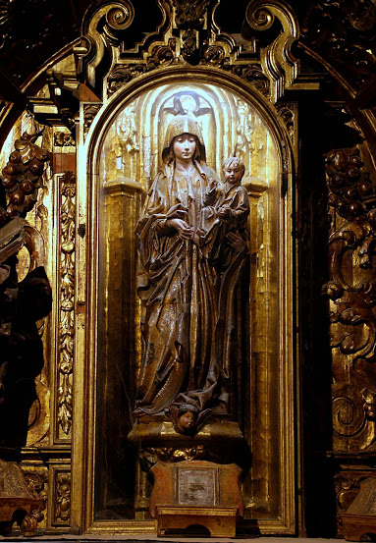
Pedro Millan, Virgen del Pilar, Sevilla, Catedral

Gli studenti, i dottorandi e tutti gli interessati sono cordialmente invitati a partecipare.

